  ΕΛΛΗΝΙΚΗ ΔΗΜΟΚΡΑΤΙΑ  Υπουργείο Πολιτισμού | ΓΕΝΙΚΗ ΔΙΕΥΘΥΝΣΗ ΑΡΧΑΙΟΤΗΤΩΝ  & ΠΟΛΙΤΙΣΤΙΚΗΣ ΚΛΗΡΟΝΟΜΙΑΣ  ΕΦΟΡΕΙΑ ΑΡΧΑΙΟΤΗΤΩΝ ΙΩΑΝΝΙΝΩΝ

Πράξη: Συντήρηση, αποκατάσταση, ανάδειξη του θεάτρου και των άλλων μνημείων του Ιερού της Δωδώνης – Φάση Β΄
Ε.Π. «Ήπειρος 2021-2027» (MIS 6020798) , προτεραιότητα «Στήριξη της βιώσιμης και ολοκληρωμένης χωρικής ανάπτυξης»
Προϋπολογισμός: 4.170.000,00€
Ημερομηνία έναρξης της Πράξης ορίζεται η 15/07/2025.
Ημερομηνία λήξης της Πράξης ορίζεται η 31/12/2029.

Οι εργασίες συντήρησης και αποκατάστασης των μνημείων, και ανάδειξης του αρχαιολογικού χώρου της Δωδώνης, ξεκίνησαν στις αρχές της δεκαετίας του 2000, με έμφαση στην αποκατάσταση του αρχαίου θεάτρου. Από τότε και μέχρι σήμερα, σταδιακά (εικ. 1, 3-4, 6-7) πραγματοποιήθηκε η πλήρης αποκατάσταση της κατώτερης ζώνης του μνημείου, χωρητικότητας 1.650 θέσεων, η οποία έχει αποδοθεί στο κοινό για την πραγματοποίηση πολιτιστικών εκδηλώσεων. Παράλληλα, υλοποιήθηκαν εργασίες συντήρησης σε άλλα μνημεία του χώρου (εικ. 5 & 8), ο αρχαιολογικός χώρος απέκτησε σύγχρονες υποδομές εξυπηρέτησης επισκεπτών (εικ. 2 & 10) ενώ εφαρμόστηκαν πρωτότυπες εργοταξιακές μέθοδοι για την υλοποίηση των εργασιών αποκατάστασης (Εικ. 9).
Στο πλαίσιο της τρέχουσας Πράξης, στο αρχαίο θέατρο, προβλέπεται η αποκατάσταση & επανατοποθέτηση της κερκίδας 5Β (της μεσαίας ζώνης του κοίλου), η αποξήλωση, συντήρηση, αποκατάσταση & επανατοποθέτηση των κερκίδων 4Β και 6Β, των 2 κλιμάκων ανόδου εκατέρωθεν της κερκίδας 5Β και του τμήματος του α΄ διαζώματος (διάδρομος μεταξύ κατώτερης και μεσαίας ζώνης) στην περιοχή των κερκίδων 5 & 6. Επιπλέον, προγραμματίζεται η συντήρηση τμήματος της τοιχοποιίας της δυτικής στοάς του εξωτερικού περιβόλου του Ιερού, ώστε να αποτραπεί η περαιτέρω φθορά του. Επίσης, θα πραγματοποιηθεί η αναβάθμιση των υποδομών εξυπηρέτησης κοινού ως προς την προσβασιμότητα ΑμεΑ (τροποποίηση WC και γκισέ εισιτηρίων, τοποθέτηση οπτικής κατευθυντήριας σήμανσης, τοποθέτηση πινακίδων κατεύθυνσης Braille και κατασκευή όδευσης τυφλών από το χώρο στάθμευσης προς τις υποδομές εξυπηρέτησης κοινού

Μετά την ολοκλήρωση της πράξης:

1) θα έχει παραδοθεί αποκατεστημένο και λειτουργικό το κεντρικό τμήμα της μεσαίας ζώνης του θεάτρου, αυξάνοντας κατά 1000 θέσεις την χωρητικότητα του θεάτρου
2) θα έχει συντηρηθεί το δομικό υλικό του οπίσθιου τοίχου της Δυτικής στοάς σε τμήμα μήκους 15μ.
3) θα έχουν αναβαθμιστεί, σύμφωνα με την κείμενη νομοθεσία, οι υποδομές εξυπηρέτησης κοινού ΑμεΑ (WC, διαδρομές κίνησης από την είσοδο του χώρου έως τα κτήρια εξυπηρέτησης κοινού, και σήμανση των κτηρίων εξυπηρέτησης κοινού)
4) θα ενισχυθεί η τουριστική και οικονομική ανάπτυξη της ευρύτερης περιοχής μέσω της αξιοποίησης και ανάδειξης του πολιτιστικού αποθέματος σε περιοχές της ΟΧΕ Περιφέρειας Ηπείρου.
Το έργο θα υλοποιηθεί με την πρόσληψη προσωπικού διαφόρων ειδικοτήτων (αρχαιολόγοι, συντηρητές, μηχανικοί, εργάτες κ.λπ.) το οποίο προέρχεται κυρίως από το ανθρώπινο δυναμικό του τοπικού πληθυσμού της περιφέρειας. Παράλληλα, πολλοί τοπικοί προμηθευτές υλικών-υπηρεσιών θα συντελέσουν στην αποτελεσματική υλοποίηση του έργου.

Η ΕΦΑ Ιωαννίνων θα διασφαλίσει την απρόσκοπτη λειτουργία του χώρου ενώ ενδεχόμενες ανάγκες συντήρησης θα αντιμετωπιστούν από το προσωπικό της. Η προβολή του έργου και η αξιοποίησή του μετά την ολοκλήρωση των επεμβάσεων επίσης θα αποτελέσουν βασική μέριμνα της ΕΦΑΙΩΑ μέσω ενημέρωσης του κοινού μέσα από τα ΜΜΕ κλπ.

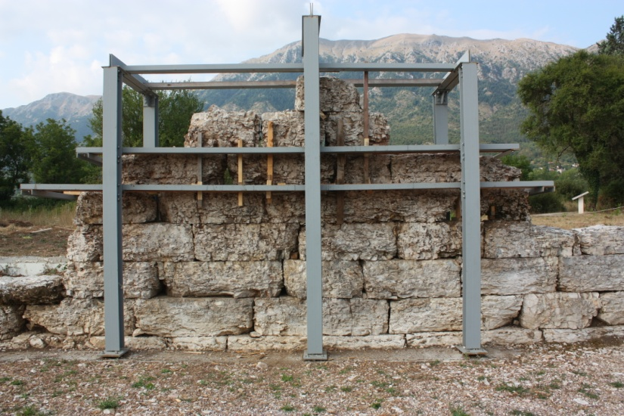
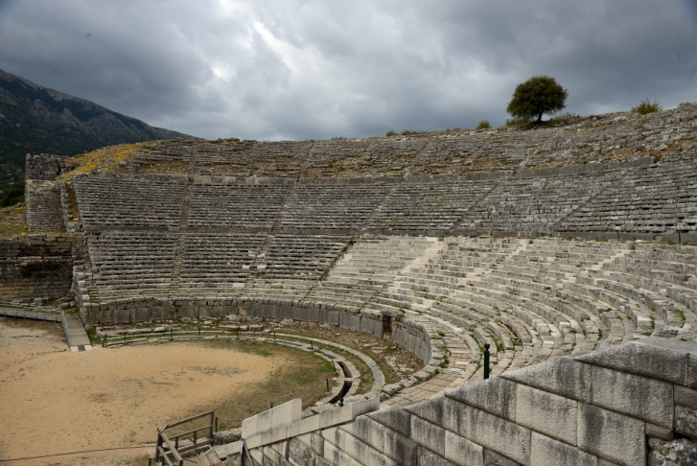
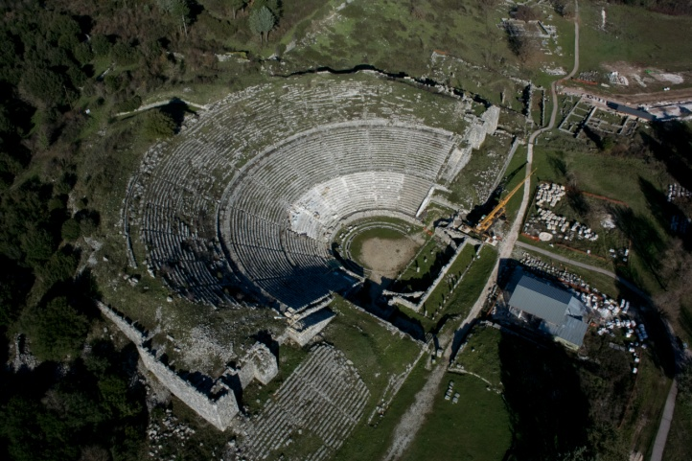
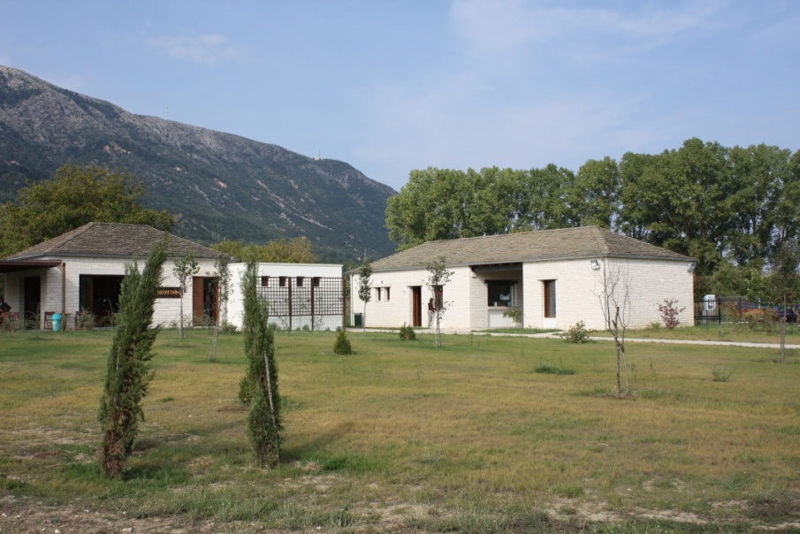
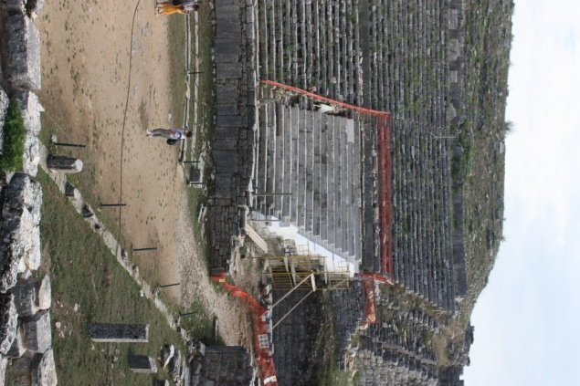
Εικόνα 3: Αποκατάσταση των κερκίδων 1-6 της κάτω ζώνης του θεάτρου (2015)
Εικόνα 1: η πρώτη πιλοτική επέμβαση στο αρχαίο θέατρο (2009)
Εικόνα 4: Αποκατάσταση των κερκίδων 1-6 της κάτω ζώνης του θεάτρου (2015)
Εικόνα 2: νεότερες υποδομές εξυπηρέτησης κοινού (2006)

Εικόνα 5: Στερέωση αποκατάσταση της τοιχοποιίας της δυτικής στοάς του Ιερού

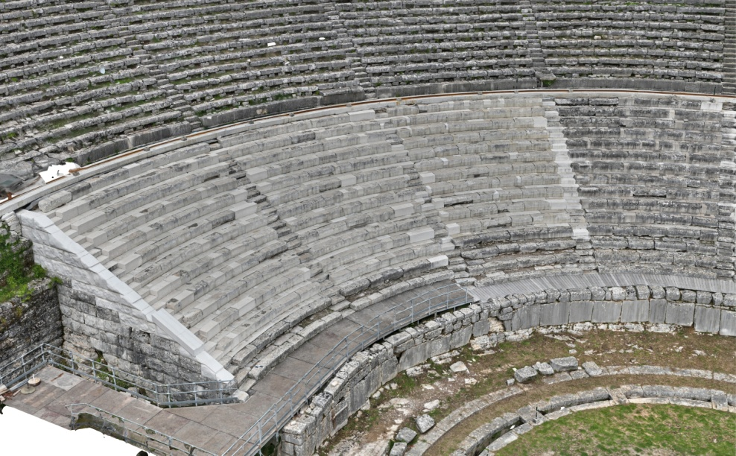
Εικόνα 6: Ολοκλήρωση της αποκατάστασης της κατώτερης ζώνης του κοίλου του αρχαίου θεάτρου (2022)

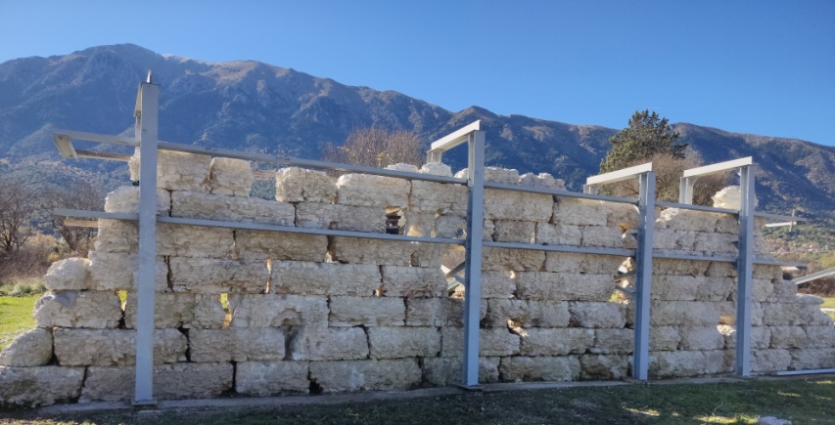

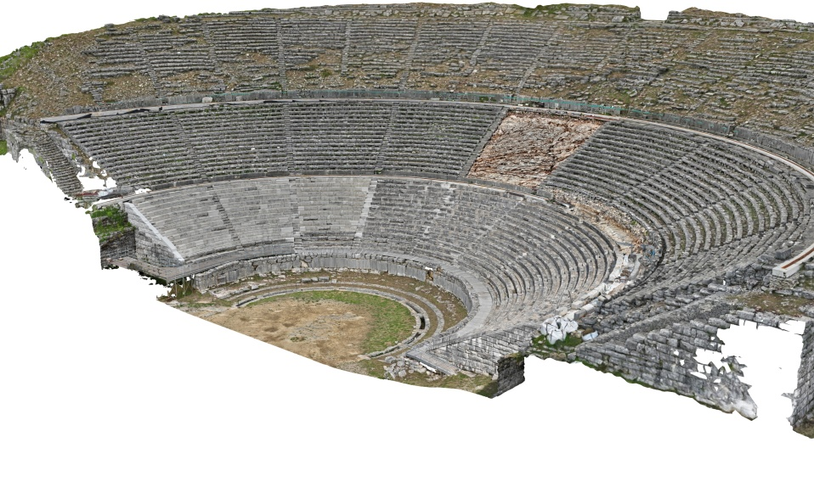

Εικόνα 7: Ολοκλήρωση της αποκατάστασης της κατώτερης ζώνης του κοίλου του αρχαίου θεάτρου (2022)

Εικόνα 8: Στερέωση αποκατάσταση της τοιχοποιίας της δυτικής στοάς του Ιερού (2023)

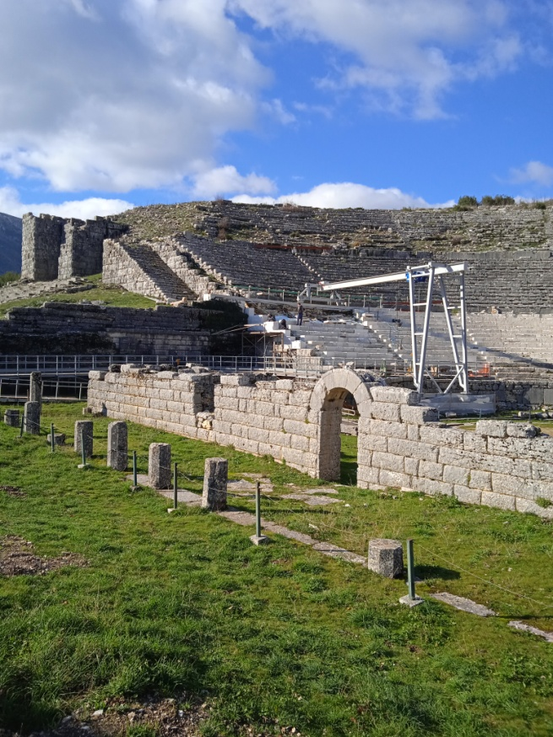
Εικόνα 9: τοποθέτηση μηχανισμού γερανογέφυρας επί του κοίλου (2021)

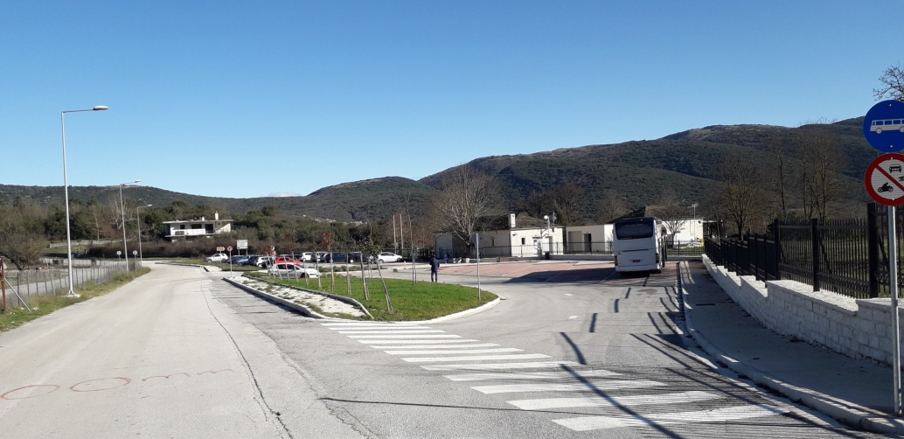
Εικόνα 10: επέκταση του χώρου στάθμευσης του αρχαιολογικού χώρου (2023)

